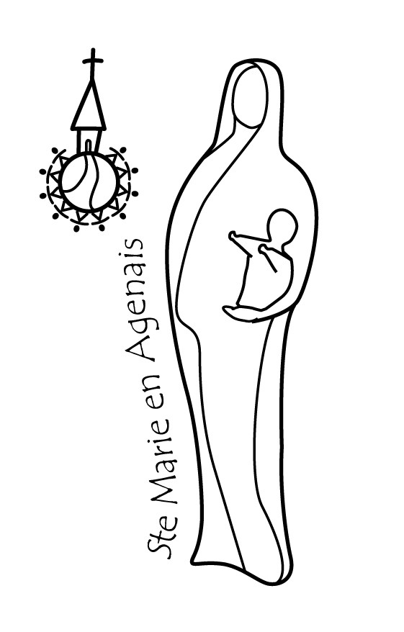 | Paroisse  Bajamont, Foulayronnes, La Croix Blanche, Madaillan- St Julien, Monbran, Pont du Casse  * * * * * * * * * * * * * * * * * * * * * * * * * * * * * * * * * * * * * *  Presbytère « Mérens » – 47480 PONT du CASSE

du 9 au 24 mai 2015
Samedi 9 mai  St Pacôme  St Georges Préca | 9h30-12h00: ANNONCIADE, CM2 & 6°  11h00 : LA CROIX BLANCHE, baptême de Lucas WEBER  17h00 : PONT du CASSE, mariage Fanny NAVARRO & Emmanuel FOUILHE  18h30 : LA CROIX BLANCHE, messe, bapt Melinda BEYROLLES (int°)  22h00 : AIGUILLON, Procession de N.D de Fatima.
Dimanche 10 mai  6° dimanche de Pâques B  Ste Solange | 9h30 : PONT du CASSE, messe (Jeannot Azorfi, Fle Gonin/Vitalis)  11h00 : FOULAYRONNES, messe (int Gérard Lorand)  12h30 : PONT du CASSE, baptême de Clément BONNES  17h00 : CABALSAUT, Chœur de Femmes.
Lundi 11 mai  Ste Estelle | 9h00 : NÉRAC, Fraternité Sacerdotale Jesus Caritas  20h00 : PONT du CASSE, Conseil des Affaires Économiques.
Mardi 12 mai  St Achille | 8h45 : FOULAYRONNES, Laudes et messe. (Int° )  17h30 : PONT du CASSE, Prière du chapelet  18h30 : C.H.A St Esprit, Claeys-Leonetti: droit des patients en fin de vie.
Mercredi 13 mai  N-D de Fatima | 9h30 : PONT du CASSE, Service Évangélique des Malades.  14h-18h00 : Aumônerie Centre Hospitalier d'Agen POMPEYRIE, 15h00 messe.  20h30 : ALLEZ & CAZENEUVE,(Ste Livrade) salle du LONDON, Loto pour HNDL
Jeudi 14 mai  Ascension | 9h30 :Ste FOY de Jérusalem, Messe de l’Ascension.  11h00 : St JULIEN de Terrefosses, Messe de l’Ascension et inauguration mur cimetière
Vendredi 15 mai  Ste Denise | 9h00 : PONT du CASSE, adoration du St Sacrement et permanence confessions.  14h00 : Centre Hospitalier Départemental de la Candélie, 16h30 messe
Samedi 16 mai  St Honoré | 10h00 : BAJAMONT, baptême de Quentin BATINA.  11h00 : PONT du CASSE, baptême de Camille JURQUET.  18h30 : MONBRAN, messe (int°)  20h00 : ARTIGUES, Concert STELLA MARIS.
Dimanche 17 mai  7° dimanche de Pâques B | 10h30 : ARTIGUES, messe confirmations ( Fle Gallo)  15h00 : PUCH d’AGENAIS, messe des PORTUGAIS
Lundi 18 mai  St Éric | 14h00 : TONNEINS, Fraternité Chrétienne des Personnes Malades ou Handicapées  18h30 : PONT du CASSE, vêpres et messe.
Mardi 19 mai  St Yves | 8h45 : FOULAYRONNES, Laudes et messe. (Int° )  17h30 : PONT du CASSE, Prière du chapelet  18h00 : PONT du CASSE, organisation des fêtes paroissiales.
Mercredi 20 mai  St Bernardin | 8h45 : PONT du CASSE, Laudes et messe. (Int° )  9h30 : PONT du CASSE, Équipe d’Animation Pastorale.
Jeudi 21 mai  St Constantin | 9h30 :N-D de LACEPÈDE, Pastorale Œcuménique : Famille/Mariage.  14h-18h00 : Aumônerie Centre Hospitalier d'Agen POMPEYRIE, 15h00 messe.
Vendredi 22 mai  St Émile Ste Rita | 9h00 : PONT du CASSE, adoration du St Sacrement et permanence confessions.  14h00 : Centre Hospitalier Départemental de la CANDÉLIE, 16h30 messe  18h00 : BAJAMONT, retours sur le Pèlerinage à Lisieux.
Samedi 23 mai  St Didier | 11h00 : SERRES, baptême de Leo SAVOYE.  14h30 : PONT du CASSE, Préparations au baptême.  18h30 : BAJAMONT, messe (int°) baptêmes Chloé, Lola, Noémie DUPUIS  20h30 : CATHÉDRALE, Confirmation des adultes .
Dimanche 24mai  PENTECÔTE B | 10h30 : PONT du CASSE, messe 1° communion avec confirmands

Pour tout renseignement Tél : 05 53 67 93 32 / 06 79 71 95 70 ph.dhalluin@orange.fr
Blog: paroissesaintemarieenagenais47.over-blog.com

